编译原理 实验报告
实验名称 | 实验2 自顶向下语法分析器的设计
姓名 | 付政昊 | 一卡通号 | 1520173738
专业班级 | 计算机中加171班 | 实验日期 | 4月13日
同组成员 |  | 得分

一、实验目的

1. 掌握递归下降语法分析的实现方法
2. 加深对语法分析器工作过程的理解；
3. 掌握预测分析法实现语法分析程序；
4. 能够采用一种编程语言实现简单的语法分析程序

二、实验内容

有文法G[S]：
S→pA|qB, A→cAd|a, B→dB|b
试编写一个预测分析程序， 判断文法G所能接受的串。

三、实验设计

LL(1)分析图以及分析表如下所示
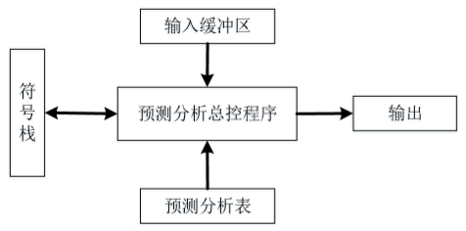
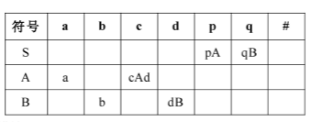

四、程序清单

#include <iostream>
#include <string.h>
#include <vector>
using namespace std;
#define ROW 4
#define COL 8
string AnalysisTable[ROW][COL]={
{"","a","b","c","d","p","q","#"},
{"A","a","","cAd","","","",""},
{"B","","b","","dB","","",""},
{"S","","","","","pA","qB",""}
};
string GetAnalysisTable(string x,string a)
{
string cell = "";
for(int i=0;i<ROW;i++){
for(int j=0;j<COL;j++){
if(x == AnalysisTable[i][0] && a == AnalysisTable[0][j]){
cell = AnalysisTable[i][j];
break;
}
}
}
return cell;
}
bool LL1(string inputstring)
{
int i = 0;
string a;
string X;
string RHS;
bool flag = true;
vector<string> v;
v.push_back("#");
v.push_back(AnalysisTable[3][0]);
a = inputstring[i];
while(flag)
{
X = v[v.size()-1];
if(X == a && a == "#")
{
flag = true;
break;
}
else if(X == a && a != "#"){
v.pop_back();
a = inputstring[++i];
}else if((RHS = GetAnalysisTable(X,a))!="")
{
if(RHS != "")
{
v.pop_back();
for(int k=RHS.size()-1;k>=0;k--)
{
string Vn;
Vn = RHS.substr(k,1);
if(Vn == ""){
Vn = RHS.substr(k-1,2);
k--;
}
v.push_back(Vn);
}
}else
{
v.pop_back();
}
}else
{
flag = false;
break;
}
}
return flag;
}

int main()
{
string SymbolString;
while(cin>>SymbolString)
{
bool flag = LL1(SymbolString);
if(flag)
cout<<"syntax correct"<<endl;
else
cout<<"syntax error"<<endl;
}
return 0;
}

五、结果分析
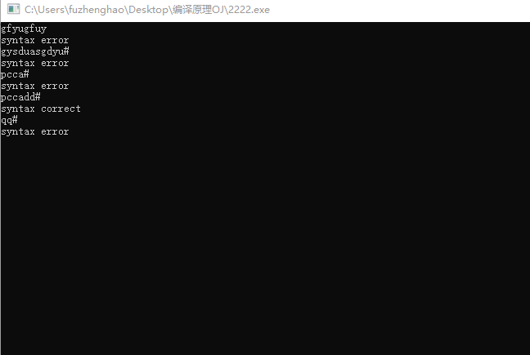

图3 执行效果图

六、实验总结

学习了语法分析程序。

